

**Muuttuva seksuaalisuus ja usko sekä kirkollinen keskustelu**

Tiedote 11.5.2015

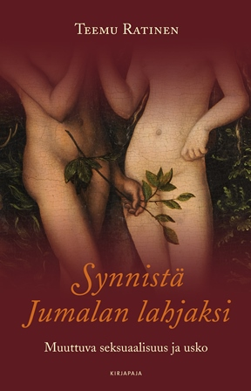

Teemu Ratisen teos *Synnistä Jumalan lahjaksi – Muuttuva seksuaalisuus ja usko* (Kirjapaja) tarkastelee seksuaalisuutta tavallisten suomalaisten näkökulmasta: mitä he kertovat omasta seksuaalisuudestaan, sen kipukohdista ja muutoksista.

”Seksuaalisuuteen liittyvästä häpeästä ja syyllisyydestä kertovat kirjeet avaavat ainutlaatuisen näkökulman siihen, kuinka ihmiset ovat kokeneet ja ymmärtäneet seksuaalisuuden luonteen eri aikoina”, hän kirjoittaa. ”Jokainen aikakausi määrittää hyväksyttävää ja torjuttavaa seksuaalisuutta omalla tavallaan, ja kirjeissä kuvatut häpeän kokemukset paljastavat tämän rajalinjan ikään kuin peilikuvan kautta: seksuaalisuudesta koettu häpeä herää silloin, kun ihminen kokee, ettei hän täytä ympäristön häneltä vaatimia ihanteita.”

Siinä missä seksuaalisuutta aiemmin haluttiin kaitsea ja vartioida, nykyaikana se on noussut pitkälti ihmisen identiteettiä määrittäväksi tekijäksi. Ratinen ottaa kantaa myös siihen, miksi kirkollinen keskustelu seksuaalisuudesta on niin vaikeaa.

”Kun kirkollisessa keskustelussa normitetaan oikeaa ja väärää seksuaalisuutta tai pohditaan seksuaalisuuden ja kristillisen ihmiskäsityksen suhdetta, määritellään samalla normaalia ja epänormaalia ihmisyyttä – niitä elettävän elämän muotoja, jotka voivat toteutua kirkon sisällä ja elämässä yleensä”, Ratinen kirjoittaa. Teos antaa uutta näkökulmaa myös tasa-arvoista avioliittolakia koskevaan keskusteluun.

Teemu Ratinen, Synnistä Jumalan lahjaksi – Muuttuva seksuaalisuus ja usko. Kirjapaja, Helsinki. 247 s. 17.1/23.8. ISBN 978-952-288-209-7.

**Teemu Ratinen** on teologian tohtori, jonka väitöskirja *Torjuttu Jumalan lahja* (2014) käsitteli seksuaalisuudesta koettua häpeää ja uskonnollisuutta.

**Lisätietoja:** Kirjapaja/viestintä Marja-Liisa Saraste 09 6877 4568 [marja-liisa.saraste@kirjapaja.fi](mailto:marja-liisa.saraste@kirjapaja.fi) tai Teemu Ratinen 050 585 0528 [teemu.ratinen@gmail.com](mailto:teemu.ratinen@gmail.com)

**Arvostelukappaleet ja kuvapyynnöt:** Minna Vatja, [minna.vatja@kirjapaja.fi](mailto:minna.vatja@kirjapaja.fi)

